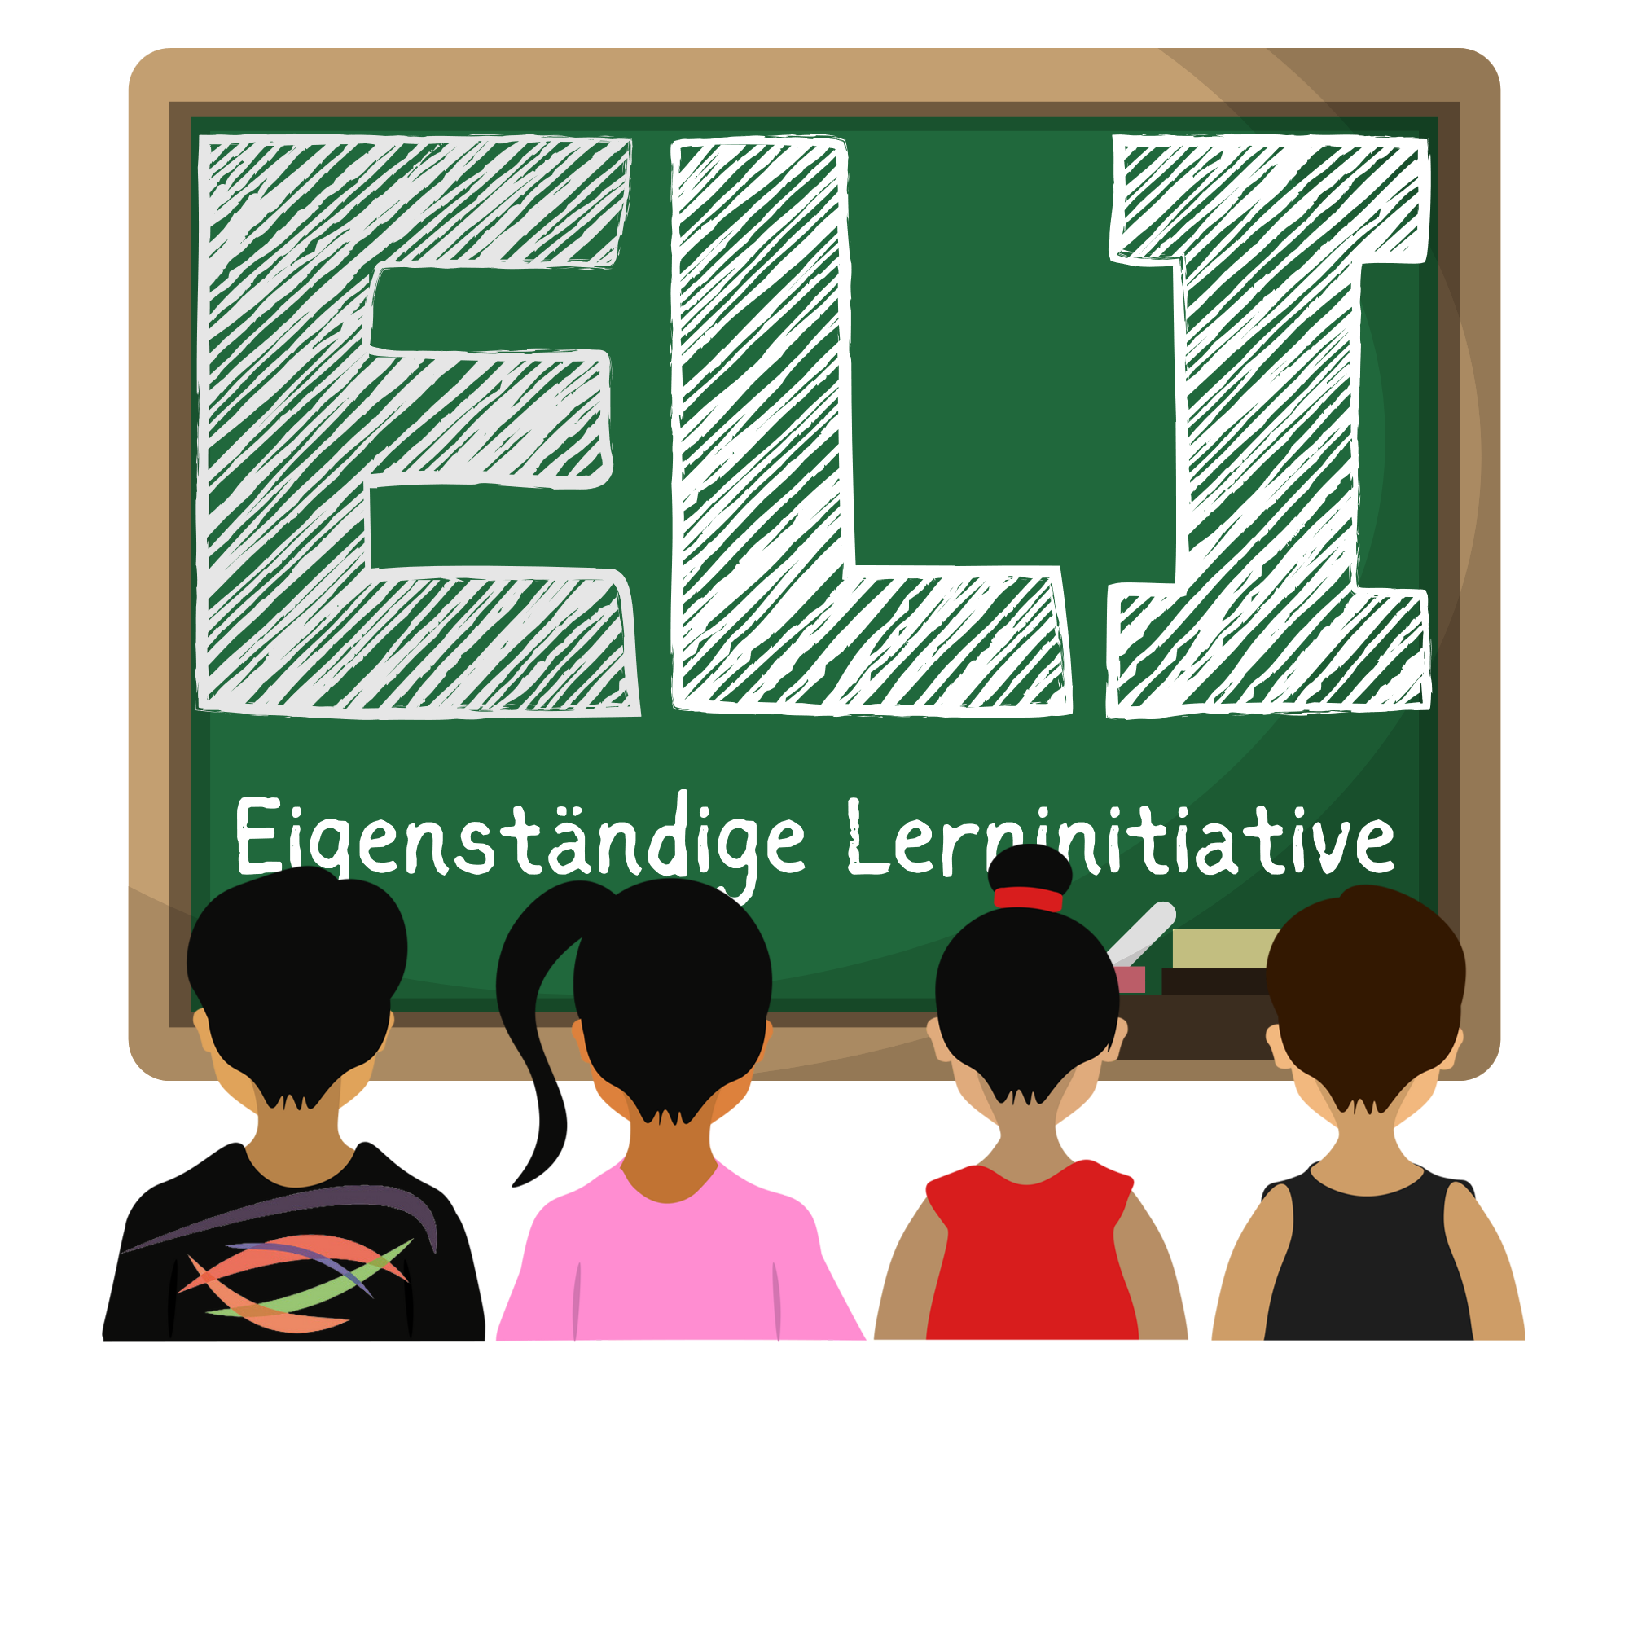
ELIsabeth-Selbert-Gesamtschule Schülerhilfe
Anmeldebogen für Schülerinnen und Schüler der Sekundarstufe I
Größe der Lerngruppen: maximal 4 Schüler*innen
Unterrichtszeit: einmal wöchentlich nach dem regulären Unterricht, Zeit und Tag sind abhängig von der jeweiligen Lerngruppe
Zeitdauer: 10-12 Lerneinheiten je Durchlauf. Für jeden neuen Durchgang und eine neue Anmeldung erforderlich.
Tutor*innen: Schüler*innen der Jahrgänge 10 bis Q2 mit guten bzw. sehr guten Leistungen im jeweiligen Fach und einer Tutor*innen-Schulung
Kosten: Eine Stunde kostet 4,00€. Die Erziehungsberechtigten verpflichten sich, diesen Betrag zu entrichten. Als Empfänger von Sozialleistungen oder bei begründeten finanziellen Schwierigkeiten bitte Kontakt mit Herrn Rennoch (jonas.rennoch@esg.nrw.schule) aufnehmen.
Unterrichtsausfall: Sollte der Unterricht ausfallen, weil die Tutor*in verhindert ist, so wird der Termin nach Absprache nachgeholt. Kann ein Termin nicht nachgeholt werden, wird der zu viel gezahlte Betrag nach Ende des Durchgangs erstattet.
Anmeldung: Das vollständig ausgefüllte Formular bitte bei Herrn Rennoch abgeben. Bei der Auswahl der Wochentage bitte unbedingt jeden möglichen Tag angeben, da so die Lerngruppenzusammensetzung deutlich erleichtert wird und insgesamt mehr Stunden und Fächer angeboten werden können.
Bekanntgabe der Lerngruppeneinteilung: Die Lerngruppeneinteilung wird ca. eine Woche vor dem Start des Durchgangs durch einen Aushang in der Schule bekannt gegeben. Die Eltern erhalten ebenfalls eine E-Mail über die genauen Kursdaten, die Zahlungsaufforderung und -modalitäten.

Auszufüllen von den Erziehungsberechtigten:
Mit den oben genannten Bedingungen bin ich einverstanden.

Name der Schüler*in | Vorname der Schüler*in
Ort, Datum Unterschrift eines Erziehungsberechtigten

Stand: 08/2023
ELIsabeth-Selbert-Gesamtschule Schülerhilfe

Name, Vorname | Klasse
Straße | Telefon
PLZ und Wohnort | Mobil
Klassenlehrer*in: | E-Mail Eltern (bitte unbedingt angeben!)
Gewünschte Fächer (bitte ankreuzen):
Mathematik Englisch Deutsch Französisch
Fachlehrer*in in diesen Fächern:

Das wichtigste Fach für mich ist:
(Bitte nur ein Fach angeben.)

Zu folgenden Zeiten könnte ich am Unterricht der Schülerhilfe teilnehmen
(Bitte alle möglichen Zeiten angeben!)
Montag 16 – 17 Uhr Mittwoch 16 – 17 Uhr Donnerstag 16 – 17 Uhr
Dienstag 13 – 14 Uhr Donnerstag 15 – 16 Uhr Freitag 13 – 14 Uhr
Diese Anmeldung gilt verbindlich für folgende Durchgänge (bitte ankreuzen)
Im Zweifel bitte immer nur einen Durchgang ankreuzen. Eine neue Anmeldung für spätere Durchgänge ist jederzeit bis zum genannten Anmeldeschluss möglich.

- Durchgang 2023/2024: 04.09.2023 – 15.12.2023 (Anmeldeschluss: 25.08.2023)
- Durchgang 2023/2024: 08.01.2024 – 22.03.2024 (Anmeldeschluss: 22.12.2023)
- Durchgang 2023/2024: 08.04.2024 – 14.06.2024 (Anmeldeschluss: 22.03.2024)

Stand: 08/2023

